Inspectoratul pentru Situații de Urgență
„PETRODAVA”al Județului Neamț
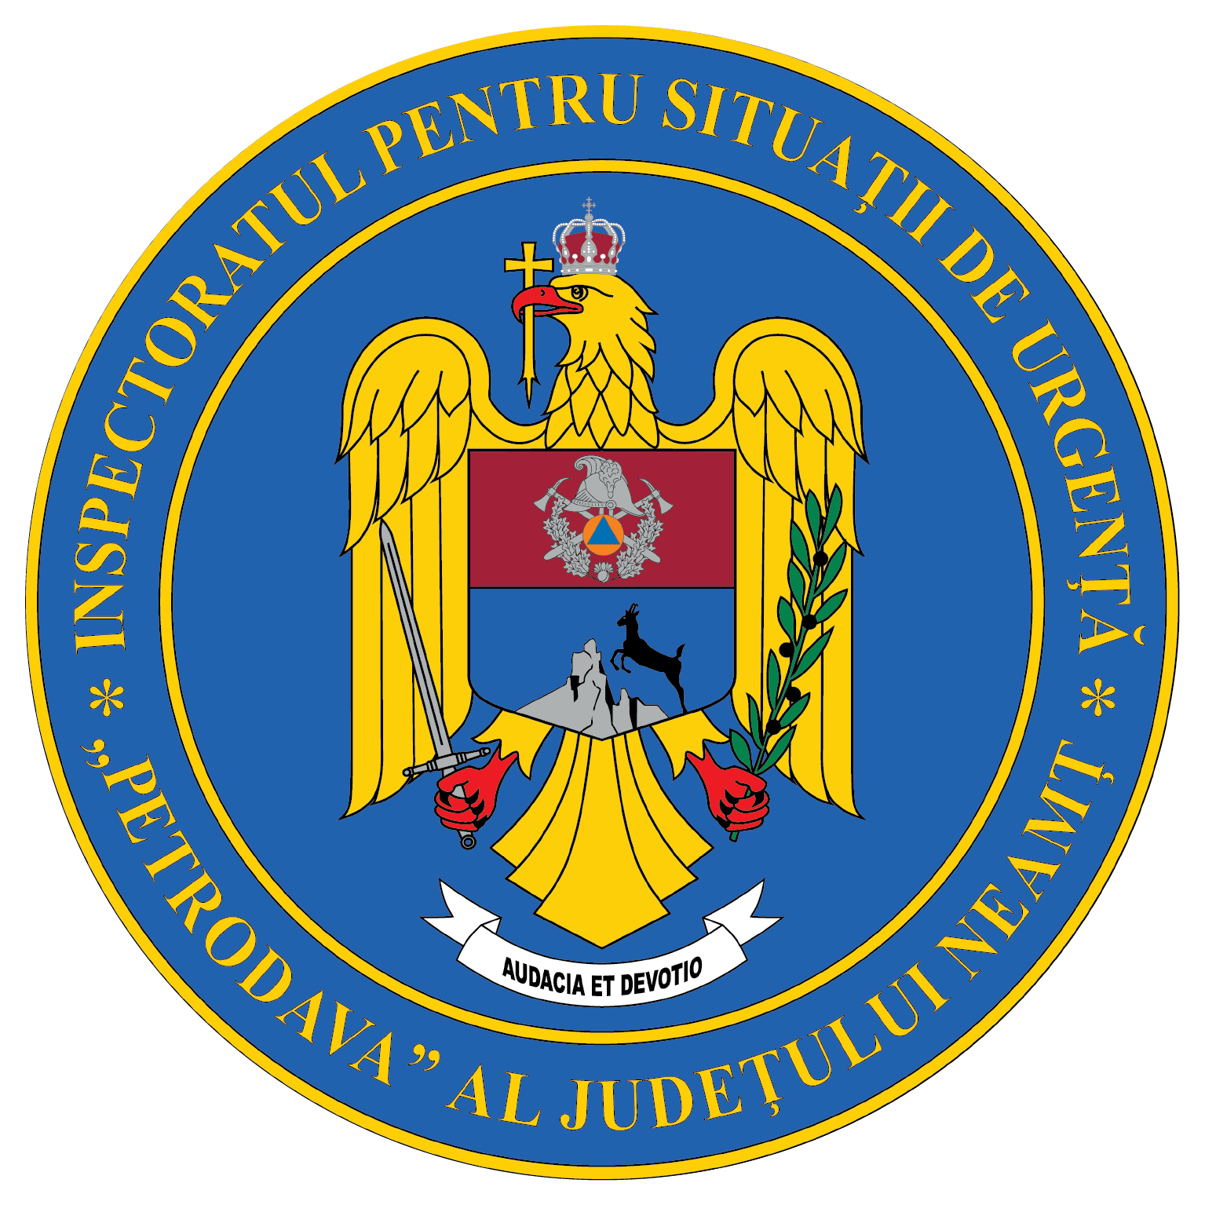
Contact: 0742025144, 0233/216.815, fax: 0233/211.666
Email:relatii.publice@ijsunt.ro

COMUNICAT DE PRESĂ
– Analiza statistică a situațiilor de urgență produse în luna februarie 2022 –
În luna februarie, în zona de competenţă a Inspectoratului pentru Situaţii de Urgenţă „Petrodava” al judeţului Neamţ s-au produs 1388 de evenimente care au necesitat intervenţia serviciilor profesioniste, voluntare şi private pentru situaţii de urgenţă (în medie 49,57/pe zi), numărul evenimentelor la care s-a intervenit cu forţe specializate crescând cu 73,72% faţă de perioada similară din anul anterior când s-au produs 799 de evenimente:
- 1097 cazuri de urgenţă asistate de SMURD,
- 134 incendii (inclusiv incendii de vegetaţie şi altele),
- 41 alte situaţii (misiuni pirotehnice, alunecări de teren, fenomene meteo periculoase, înlăturarea efectelor inundaţiilor, avarii la utilităţi publice etc.),
- 35 acţiuni de asistenţa persoanei (degajări de persoane în urma exploziilor, prăbuşirii sau accidentelor de muncă şi rămase blocate în apartament, ascensor, la înălţime etc.),
- 81 acţiuni de protecţia comunităţilor (asigurare măsuri de apărare împotriva incendiilor la accidente de circulaţie şi pe timpul desfăşurării de evenimente publice, protecţia mediului, salvări de animale, activităţi de recunoaşteri în teren, exerciţii cu forţe şi mijloace în teren, activităţi de informare privind măsurile ce trebuie respectate pentru limitarea răspândirii virusului SARS CoV 2).
De asemenea, forţele noastre de intervenţie au mai fost solicitate în 28 situaţii, la care însă nu s-a intervenit din diverse motive:
- în 8 situaţii echipajele au fost întoarse din drum, întrucât nu mai era necesară deplasarea acestora la locul evenimentului (6 la echipajele de stingere şi 2 la echipajele SMURD),
- în 11 de situaţii echipajele au ajuns la locul evenimentului, însă nu au acţionat (2 situaţii au fost rezolvate de SVSU/SPSU sau de populaţie, iar în 9 situaţii persoanele au refuzat evaluarea medicală de specialitate),
- în 9 situaţii echipajele au ajuns la adresa indicată, dar au constatat că evenimentul nu s-a produs sau pacientul nu exista (5 la echipajele de stingere şi 4 la echipajele SMURD).
În vederea reducerii timpului de răspuns la intervenţii, în scopul limitării pagubelor, serviciile voluntare pentru situaţii de urgenţă (SVSU) din judeţul Neamţ au acţiont singure sau în sprijinul forţelor profesioniste, astfel:
- 39 misiuni de stingere a unor incendii,
- 56 misiuni pentru stingerea unor incendii de vegetaţie şi altele,
- 2 misiuni pentru asistenţa persoanelor,
- 8 misiuni pentru alte situaţii de urgenţă,
- 2 misiuni pentru exerciții cu forțe și mijloace în teren şi
- 16 misiuni de recunoaștere în teren.
INTERVENŢIA LA INCENDII
În această lună numărul de incendii produse în zona de competenţă a unităţii a crescut, respectiv cu 4,76%, de la 42 în februarie 2021, la 44 în februarie 2022 (în medie 1,57/zi).
Toate cele 44 de incendii s-au produs pe teritoriul judeţului Neamţ, din care 9 s-au produs în mediul urban (20,45%) şi 35 în mediul rural (79,55%).
În continuare, se constată că incidenţa producerii incendiilor este mai mare în mediul rural, iar cauzele izbucnirii acestora sunt:
- Instalaţii electrice defecte - 11,
- Coşul/burlanul de fum defect sau necurăţat - 10,
- Cenuşă, jar şi scântei de la sistemele de încălzit - 4,
- Fumatul - 3,
- Foc deschis - 3,
- Jocul copiilor cu focul - 3,
- Aparate electrice sub tensiune nesupravegheate - 2,
- Mijloace de încălzire nesupravegheate - 2
- Acţiunea intenţionată - 1,
- Defecţiuni tehnice de exploatare -1,
- Mijloace de încălzire improvizate -1,
- Scântei mecanice - 1,
- Scurgeri (scăpări) de produse inflamabile – 1,
- Sisteme de încălzire defecte - 1.
Incendiile din această lună nu au produs doar pagube materiale ci şi victime omeneşti, 2 persoane au decedat iar 3 persoane au fost rănite, spre deosebire de aceeaşi perioadă a anului trecut când 3 persoane au decedat și 2 persoane au fost rănite.
În zona de competenţă a inspectoratului au avut loc 90 de incendii de vegetaţie uscată şi altele – fără pagube materiale, spre deosebire de anul anterior când au fost înregistrate 35 incendii de vegetaţie.
INTERVENŢIA LA DESCARCERARE, PRIM AJUTOR CALIFICAT ŞI ASISTENŢĂ MEDICALĂ DE URGENŢĂ
Numărul solicitărilor pentru acordarea primului ajutor calificat, a asistenţei medicale de urgenţă sau pentru efectuarea operaţiunilor de descarcerare a fost în creştere în luna februarie 2022, fiind executate 1097 de misiuni (din care 86 intervenţii ale echipajului de terapie intensivă mobilă), spre deosebire de februarie 2021 când au fost executate 563 misiuni (din care 111 intervenţii ale echipajului de terapie intensivă mobilă).
Echipajele S.M.U.R.D. au asistate 655 persoane, din care 632 adulți şi 23 copii.
Echipajele de descarcerare, prim ajutor calificat şi terapie intensivă mobilă din cadrul S.M.U.R.D. Neamţ au executat misiuni pentru:
- acordarea primului ajutor calificat şi a asistenţei medicale de urgenţă – 641 misiuni;
- descarcerarea la accidente rutiere – 2 misiuni;
- asistenţa persoanelor blocate în apartamente – 4 misiuni;
- misiuni de sprijin (incendii și descarcerare) – 1 misiune;
- epidemii – 3 misiuni;
- alte situații de urgență (asistența persoanelor refugiate/cazare) – 1 misiune.
În afara misiunilor pentru acordarea primului ajutor calificat, a asistenţei medicale de urgenţă sau pentru efectuarea operaţiunilor de descarcerare s-au mai executat 445 misiuni de verificare a secţiilor ATI de pe raza judeţului.
INTERVENŢII PIROTEHNICE
Echipa pirotehnică a Inspectoratului pentru Situaţii de Urgenţă “Petrodava” al judeţului Neamţ a executat 6 misiuni din care, 4 misiuni de asanare a teritoriului de muniţia rămasă neexplodată din timpul celui de-al doilea război mondial, o misiune de distrugere a muniției asanate şi o misiune de monitorizare a fenomenului de zăpor pe râul Bistriţa.

Compartimentul Informare şi Relaţii Publice

